

光迅科技校园招聘
——光 通 信 国 家 队 直 招
武汉光迅科技股份有限公司是国务院国资委直管央企中国信科集团旗下主要企业，主要从事光通信领域内光电子器件的开发与制造，具备从芯片到器件、模块、子系统的垂直整合能力。
光迅科技是国内光电子领域首家在主板上市的企业（股票代码 002281），连续十五年排名“ 中国光器件与辅助设备和原材料最具竞争力企业 10 强”榜首。作为光电子器件研发的先行者，公司先后承担“863 计划”、“973 计划”等各类国家级项目 100 余项，累计牵头或参与起草国家和通信行业标准 200 余项，申请国内外专利近 2000 件。被国家发改委、科技部等联合授予“国家认定企业技术中心”、“ 国家技术创新示范企业”称号。
公司官网：http://www.accelink.com

让 光 引 领 梦 想 ！

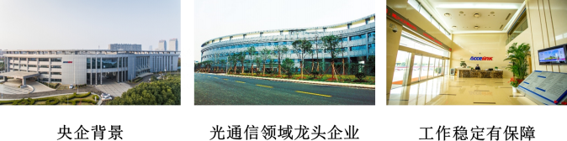

￭ 招聘岗位及要求（因新园厂扩产，现有大量基础管理类、技术类岗位空缺）
招聘岗位：技能类定培生（向基础管理类、技术类岗位培养）
招聘对象：应届大专生
专业要求：光电子、光纤通信、应用电子、通信工程、机电、机械、计算机等相关专业类
￭ 求职通道
面试方式：参加校园专场宣讲会/双选会/学校推荐-加入校招群-面试-体检-入职

￭ 公司地址
公司地址：武汉江夏区藏龙岛开发区谭湖路 1 号（乘车到九凤西街站下车，往东 50 米至格
林精品酒店路口转弯，直行 200 米即到）
1 /2

以下内容标 ※ 为直招员工专享

￭ 薪酬福利

项目 |  | 具体说明
薪资 |  | 月综合收入 4000-6000 元，年终 2-4 倍月薪
七险二金 | 社保公积金 | 购买“五险一金”
七险二金 | ※ 商业医疗保险 | 购买补充医疗保险（用于门诊+住院的补充医疗报销， 门诊报销额度达 3000 元/年）
七险二金 | ※ 商业意外保险 | 购买补充商业意外保险，为员工提供双重保障
七险二金 | ※ 企业年金 | 购买企业年金，额外补充员工个人养老金
餐宿班车 | 宿舍 | 免费入住，4~6 人间，空调、热水器、WI FI 等一应俱全
餐宿班车 | 餐补、车补 | 餐补（4000 余元/年） 、车补（4000 余元/年，住宿舍同样享受）
餐宿班车 | 通勤班车 | 班车路线覆盖武汉三镇
其他福利 | ※ 工会福利 | 春节、端午、 国庆三节物资（价值 1000 元） 、生日蛋糕券（价值 260 元） 、职工生育慰问（200 元） 、高温补贴（ 160 元） 、女神专属补贴（ 580 元）（年度累计）
其他福利 | ※ 股权激励 | 骨干技能员择优派股
其他福利 | ※ 员工体检 | 每年免费安排职工体检
其他福利 | 入职零费用 | 工作服无押金、入职当天公司预充 120 元餐补供员工就餐
其他福利 | 配套设施 | 园区内配有两栋食堂、 中百罗森超市、职工医务室、母婴室、篮球场、羽毛球馆等，满足员工日常生活需求

￭ 晋升通道

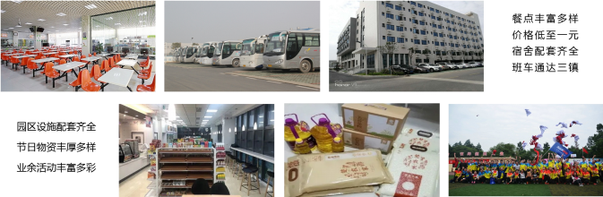

￭ 联系方式： 王老师18062089118（微信同号） 3673654158@qq.com ￭ 工作地址： 武汉东湖新技术开发区流苏南路1号（自贸区武汉片区）

